

**Білім саласында мемлекеттік көрсетілетін қызмет регламенттерін бекіту туралы**

***Күшін жойған***

Алматы облысы әкімдігінің 2014 жылғы 17 шілдедегі № 258 қаулысы. Алматы облысының Әділет департаментінде 2014 жылы 15 тамызда № 2821 болып тіркелді. Күші жойылды - Алматы облысы әкімдігінің 2020 жылғы 31 қаңтардағы № 35 қаулысымен

      Ескерту. Күші жойылды – Алматы облысы әкімдігінің 31.01.2020 № 35 қаулысымен (алғашқы ресми жарияланған күнінен кейін күнтізбелік он күн өткен соң қолданысқа енгізіледі).  
      РҚАО ескертпесі.  
      Құжаттың мәтінінде түпнұсқасының пунктуациясы мен орфографиясы сақталған.

      "Мемлекеттік көрсетілетін қызметтер туралы" 2013 жылғы 15 сәуірдегі Қазақстан Республикасы Заңының 16-бабына, "Техникалық және кәсіптік білім беру саласында көрсетілетін мемлекеттік қызметтер стандарттарын бекіту туралы" 2014 жылғы 30 сәуірдегі № 423, "Техникалық және кәсіптік, орта білімнен кейінгі білім беретін ұйымдарға құжаттар қабылдау мемлекеттік көрсетілетін қызмет стандарттарын бекіту туралы" 2014 жылғы 31 мамырдағы № 599 Қазақстан Республикасы Үкіметінің қаулыларына сәйкес облыс әкімдігі **ҚАУЛЫ ЕТЕДІ:**

      1. Қоса беріліп отырған:

      1) "Техникалық және кәсіптік білім беру ұйымдарында білім алушыларға жатақхана беру" мемлекеттік көрсетілетін қызмет регламенті;

      2) "Техникалық және кәсіптік білім туралы құжаттардың телнұсқаларын беру" мемлекеттік көрсетілетін қызмет регламенті;

      3) "Техникалық және кәсіптік, орта білімнен кейінгі білім беретін ұйымдарға құжаттар қабылдау" мемлекеттік көрсетілетін қызмет регламенті бекітілсін.

      2. Осы қаулының орындалуын бақылау облыс әкімінің орынбасары Серік Мейірханұлы Мұқановқа жүктелсін.

      3. Осы қаулы әділет органдарында мемлекеттік тіркелген күннен бастап күшіне енеді және алғашқы ресми жарияланған күнінен кейін күнтізбелік он күн өткен соң қолданысқа енгізіледі.

|  |  |
| --- | --- |
| Облыс әкімі | А. Мұсаханов |

|  |  |
| --- | --- |
|  | Алматы облысы әкімдігінің 2014 жылғы "17" шілде № 258 қаулысымен бекітілген |

**"Техникалық және кәсіптік, орта білімнен кейінгі білім беретін**  
**ұйымдарға құжаттар қабылдау" мемлекеттік көрсетілетін қызмет**  
**регламенті**  
**1. Жалпы ережелер**

      1. "Техникалық және кәсіптік, орта білімнен кейінгі білім беретін ұйымдарға құжаттар қабылдау" мемлекеттік көрсетілетін қызметті (бұдан әрі – мемлекеттік көрсетілетін қызмет) техникалық және кәсіптік, орта білімнен кейінгі білім беретін орындары (бұдан әрі – көрсетілетін қызметті беруші) көрсетеді.

      Мемлекеттік көрсетілетін қызмет Қазақстан Республикасы Үкіметінің 2014 жылғы 31 мамырдағы № 599 қаулысымен бекітілген "Техникалық және кәсіптік, орта білімнен кейінгі білім беретін ұйымдарға құжаттар қабылдау" мемлекеттік көрсетілетін қызмет стандарты (бұдан әрі – Стандарт) негізінде көрсетіледі.

      2. Мемлекеттік қызмет көрсету нысаны: қағаз түрінде.

      3. Мемлекеттік қызмет көрсетудің нәтижесі техникалық және кәсіптік, орта білімнен кейінгі білім беретін оқу орнына құжаттардың қабылданғаны туралы қолхат болып табылады.

**2. Мемлекеттiк қызмет көрсету процесінде құрылымдық бөлімшелер**  
**(қызметкерлер) мен көрсетілетін қызметті берушінің іс-қимыл**  
**тәртiбiн сипаттау**

      4. Көрсетілетін қызметті алушының өзі немесе оның заңды өкілі Стандарттың 9-тармағына сәйкес құжаттар топтамасымен бірге жүгінуі, мемлекеттік қызмет көрсету бойынша рәсімді (іс-қимылды) бастауға негіздеме болып табылады.

      5. Мемлекеттік қызмет көрсету процесінің құрамына кіретін әрбір рәсімнің (іс-қимылдың) мазмұны, оны орындаудың ұзақтығы:

      1) құжаттар топтамасын қабылдау және тексеру, оларды тіркеу. Ұзақтығы – 10 (он) минуттан аспайды. Нәтижесі – құжаттар топтамасын қабылдау;

      2) Стандарттың қосымшасына сәйкес нысан бойынша қолхатты ресімдеу. Ұзақтығы – 10 (он) минуттан аспайды. Нәтижесі – қолхатты ресімдеу;

      3) көрсетілетін қызметті алушыға қолхатты беру. Ұзақтығы – 10 (он) минуттан аспайды. Нәтижесі – қолхатты беру.

**3. Мемлекеттiк қызмет көрсету процесінде құрылымдық бөлімшелер**  
**(қызметкерлер) мен көрсетілетін қызметті берушінің өзара**  
**іс-қимыл тәртiбiнiң сипаттау**

      6. Мемлекеттік қызмет көрсету процесіне көрсетілетін қызметті берушінің жауапты орындаушысы қатысады.

      7. Әрбір рәсімнің (iс-қимылдың) ұзақтығын көрсете отырып, құрылымдық бөлімшелер (қызметкерлер) арасындағы өзара іс-қимылдың реттілігін сипаттау осы регламенттiң қосымшасы "Мемлекеттік қызмет көрсетудің бизнес-процестерінің анықтамалығында" келтiрiлген.

|  |  |
| --- | --- |
|  | "Техникалық және кәсіптік, орта білімнен кейінгі білім беретін ұйымдарға құжаттар қабылдау" мемлекеттік көрсетілетін қызмет регламентіне қосымша |

**"Техникалық және кәсіптік, орта білімнен кейінгі білім беретін**  
**ұйымдарға құжаттар қабылдау" мемлекеттік қызмет көрсетудің**  
**бизнес-процестерінің анықтамалығы**

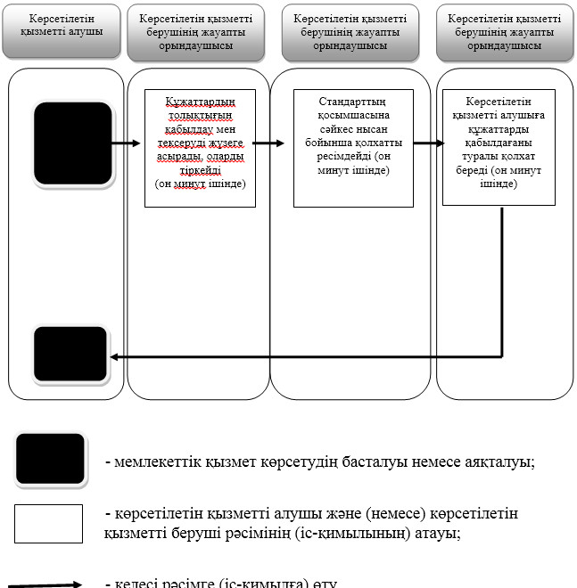

|  |  |
| --- | --- |
|  | Алматы облысы әкімдігінің 2014 жылғы "17" шілде № 258 қаулысымен бекітілген |

**"Техникалық және кәсіптік білім туралы құжаттардың**  
**телнұсқаларын беру" мемлекеттік көрсетілетін қызмет регламенті**  
**1. Жалпы ережелер**

      1. "Техникалық және кәсіптік білім туралы құжаттардың телнұсқаларын беру" мемлекеттік көрсетілетін қызметті (бұдан әрі – мемлекеттік көрсетілетін қызмет) техникалық және кәсіптік білім беру ұйымдары (бұдан әрі – көрсетілетін қызметті беруші) көрсетеді.

      Мемлекеттік көрсетілетін қызмет Қазақстан Республикасы Үкіметінің 2014 жылғы 30 сәуірдегі № 423 қаулысымен бекітілген "Техникалық және кәсіптік білім туралы құжаттардың телнұсқаларын беру" мемлекеттік көрсетілетін қызмет стандарты (бұдан әрі – Стандарт) негізінде көрсетіледі.

      2. Мемлекеттік қызметті көрсету нысаны: қағаз түрінде.

      3. Мемлекеттік қызмет көрсетудің нәтижесі – техникалық және кәсіптік білім туралы құжаттардың телнұсқаларын беру.

**2. Мемлекеттiк қызмет көрсету процесінде құрылымдық бөлімшелер**  
**(қызметкерлер) мен көрсетілетін қызметті берушінің іс-қимыл**  
**тәртiбiн сипаттау**

      4. Көрсетілетін қызметті алушының Стандарттың 9-тармағына сәйкес құжаттар топтамасымен бірге жүгінуі, мемлекеттік қызмет көрсету бойынша ресімді (іс-қимылды) бастауға негіздеме болып табылады.

      5. Мемлекеттік қызмет көрсету процесінің құрамына кіретін әрбір рәсімнің (іс-қимылдың) мазмұны:

      1) құжаттарды қабылдау, тіркеу және көрсетілетін қызметті берушінің басшысына бұрыштама қою үшін жіберу;

      2) ұсынылған құжаттарды қарау және жауапты орындаушысын анықтау;

      3) құжаттардың қойылған талаптарға сәйкестігіне қарау, техникалық және кәсіптік білім туралы құжаттың телнұсқасын ресімдеу;

      4) техникалық және кәсіптік білім туралы құжаттың телнұсқасын көрсетілетін қызметті алушыға беру.

      Мемлекеттік қызмет көрсету процесінің құрамына кіретін әрбір рәсімнің (іс-қимылдың) ұзақтығы Стандарттың 4-тармағына сәйкес.

      6. Мемлекеттік көрсетілетін қызмет рәсімнің (іс-қимылдың) нәтижесі құжаттарды қабылдау және тіркеу, құжаттарды көрсетілетін қызметті берушінің басшысына жіберу, көрсетілетін қызметті берушінің жауапты орындаушысын анықтау, құжаттарды сәйкестікке тексеруді жүзеге асыру және техникалық және кәсіптік білім туралы құжаттың телнұсқасын ресімдеу, техникалық және кәсіптік білім туралы құжаттың телнұсқасын көрсетілетін қызметті алушыға беру болып табылады.

**3. Мемлекеттiк қызмет көрсету процесінде құрылымдық бөлімшелер**  
**(қызметкерлер) мен көрсетілетін қызметті берушінің өзара**  
**іс-қимыл тәртiбiн сипаттау**

      7. Мемлекеттік қызмет процесіне қатысатын құрылымдық бөлімшелердің (қызметкерлердің) тізбесі:

      1) көрсетілетін қызметті берушінің кеңсе қызметкері;

      2) көрсетілетін қызметті берушінің басшысы;

      3) көрсетілетін қызметті берушінің жауапты орындаушысы.

      8. Құрылымдық бөлімшелер (қызметкерлер) арасындағы өзара іс-қимылдың реттілігін сипаттау осы регламенттiң 1-қосымшасы "Мемлекеттік қызмет көрсетудің бизнес-процестерінің анықтамалығында" келтiрiлген. Мемлекеттік қызмет көрсету процесінің құрамына кіретін әрбір рәсімнің (іс-қимылдың) ұзақтығы Стандарттың 4-тармағына сәйкес.

**4. Халыққа қызмет көрсету орталықтарымен және (немесе) өзге де**  
**көрсетілетін қызметті берушілермен өзара іс-қимыл тәртібін,**  
**сондай-ақ мемлекеттік қызмет көрсету процесінде ақпараттық**  
**жүйелерді пайдалану тәртібін сипаттау**

      9. Мемлекеттік көрсетілетін қызметті алу үшін көрсетілетін қызметті алушы халыққа қызмет көрсету орталығына (бұдан әрі – орталық) Стандарттын 9-тармағына сәйкес керекті құжаттарды ұсынады.

      10. Мемлекеттік қызмет көрсетудің нәтижесін халыққа қызмет көрсету орталығы арқылы алу процесінің сипаттамасы осы регламенттің 2-қосымшасында келтірілген. Мемлекеттік қызмет көрсету процесінің құрамына кіретін әрбір рәсімнің (іс-қимылдың) ұзақтығы Стандарттың 4-тармағына сәйкес.

|  |  |
| --- | --- |
|  | "Техникалық және кәсіптік білім туралы құжаттардың телнұсқаларын беру" мемлекеттік көрсетілетін қызмет регламентіне 1 – қосымша |

**"Техникалық және кәсіптік білім туралы құжаттардың**  
**телнұсқаларын беру" мемлекеттік қызмет көрсетудің**  
**бизнес-процестерінің анықтамалығы**

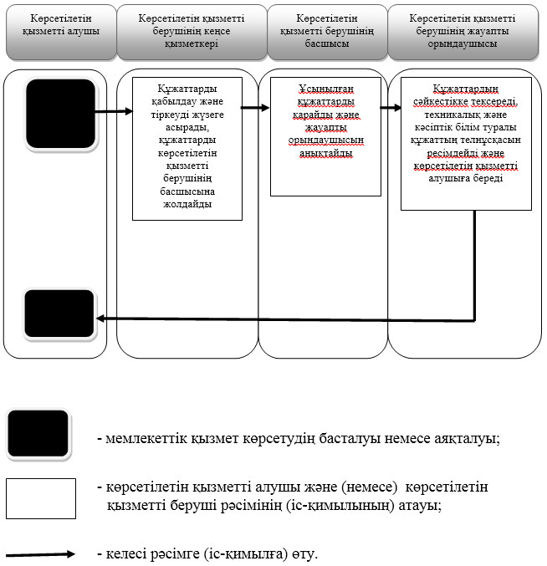

|  |  |
| --- | --- |
|  | "Техникалық және кәсіптік білім туралы құжаттардың телнұсқаларын беру" мемлекеттік көрсетілетін қызмет регламентіне 2 – қосымша |

**Мемлекеттік көрсетілетін қызметті алу схемасы орталыққа**  
**жүгінген кезде**

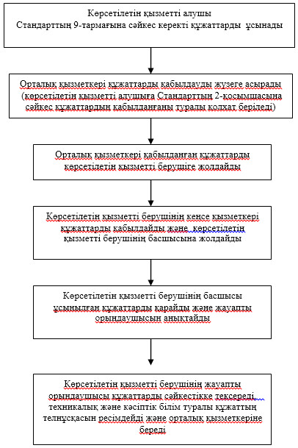

|  |  |
| --- | --- |
|  | Алматы облысы әкімдігінің 2014 жылғы "17" шілде № 258 қаулысымен бекітілген |

**"Техникалық және кәсіптік, орта білімнен кейінгі білім беретін**  
**ұйымдарға құжаттар қабылдау" мемлекеттік көрсетілетін қызмет**  
**регламенті**  
**1. Жалпы ережелер**

      1. "Техникалық және кәсіптік, орта білімнен кейінгі білім беретін ұйымдарға құжаттар қабылдау" мемлекеттік көрсетілетін қызметті (бұдан әрі – мемлекеттік көрсетілетін қызмет) техникалық және кәсіптік, орта білімнен кейінгі білім беретін орындары (бұдан әрі – көрсетілетін қызметті беруші) көрсетеді.

      Мемлекеттік көрсетілетін қызмет Қазақстан Республикасы Үкіметінің 2014 жылғы 31 мамырдағы № 599 қаулысымен бекітілген "Техникалық және кәсіптік, орта білімнен кейінгі білім беретін ұйымдарға құжаттар қабылдау" мемлекеттік көрсетілетін қызмет стандарты (бұдан әрі – Стандарт) негізінде көрсетіледі.

      2. Мемлекеттік қызмет көрсету нысаны: қағаз түрінде.

      3. Мемлекеттік қызмет көрсетудің нәтижесі техникалық және кәсіптік, орта білімнен кейінгі білім беретін оқу орнына құжаттардың қабылданғаны туралы қолхат болып табылады.

**2. Мемлекеттiк қызмет көрсету процесінде құрылымдық бөлімшелер**  
**(қызметкерлер) мен көрсетілетін қызметті берушінің іс-қимыл**  
**тәртiбiн сипаттау**

      4. Көрсетілетін қызметті алушының өзі немесе оның заңды өкілі Стандарттың 9-тармағына сәйкес құжаттар топтамасымен бірге жүгінуі, мемлекеттік қызмет көрсету бойынша рәсімді (іс-қимылды) бастауға негіздеме болып табылады.

      5. Мемлекеттік қызмет көрсету процесінің құрамына кіретін әрбір рәсімнің (іс-қимылдың) мазмұны, оны орындаудың ұзақтығы:

      1) құжаттар топтамасын қабылдау және тексеру, оларды тіркеу. Ұзақтығы – 10 (он) минуттан аспайды. Нәтижесі – құжаттар топтамасын қабылдау;

      2) Стандарттың қосымшасына сәйкес нысан бойынша қолхатты ресімдеу. Ұзақтығы – 10 (он) минуттан аспайды. Нәтижесі – қолхатты ресімдеу;

      3) көрсетілетін қызметті алушыға қолхатты беру. Ұзақтығы – 10 (он) минуттан аспайды. Нәтижесі – қолхатты беру.

**3. Мемлекеттiк қызмет көрсету процесінде құрылымдық бөлімшелер**  
**(қызметкерлер) мен көрсетілетін қызметті берушінің өзара**  
**іс-қимыл тәртiбiнiң сипаттау**

      6. Мемлекеттік қызмет көрсету процесіне көрсетілетін қызметті берушінің жауапты орындаушысы қатысады.

      7. Әрбір рәсімнің (iс-қимылдың) ұзақтығын көрсете отырып, құрылымдық бөлімшелер (қызметкерлер) арасындағы өзара іс-қимылдың реттілігін сипаттау осы регламенттiң қосымшасы "Мемлекеттік қызмет көрсетудің бизнес-процестерінің анықтамалығында" келтiрiлген.

|  |  |
| --- | --- |
|  | "Техникалық және кәсіптік, орта білімнен кейінгі білім беретін ұйымдарға құжаттар қабылдау" мемлекеттік көрсетілетін қызмет регламентіне қосымша |

**"Техникалық және кәсіптік, орта білімнен кейінгі білім беретін**  
**ұйымдарға құжаттар қабылдау" мемлекеттік қызмет көрсетудің**  
**бизнес-процестерінің анықтамалығы**

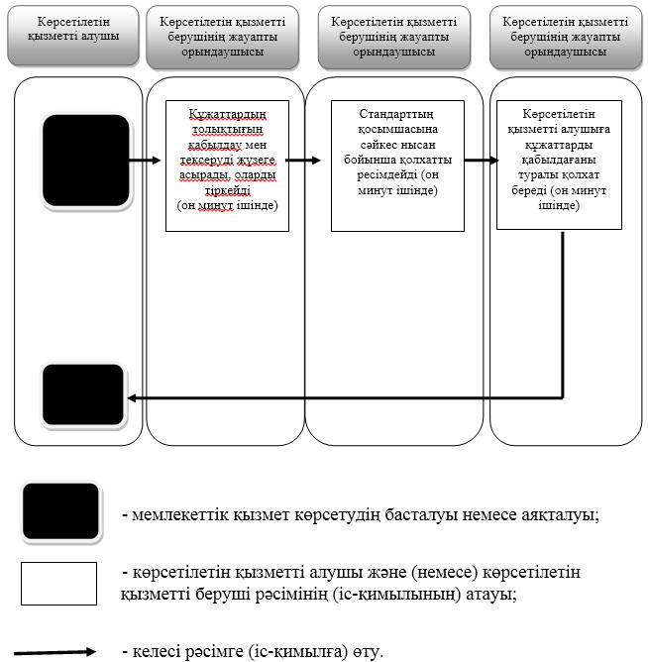

© 2012. Қазақстан Республикасы Әділет министрлігінің «Қазақстан Республикасының Заңнама және құқықтық ақпарат институты» ШЖҚ РМК